Пазл-карта: «Виды русской народной одежды»

Многие люди, если их спросить о национальной русской одежде, сразу назовут расшитые сарафаны с рубашками, армяки и кафтаны, подпоясанные кушаками. Образ сложился довольно устойчивый, его часто можно увидеть на стилизованных гуляниях, во время проведения народных праздников, в спектаклях, фильмах, мультиках. Мы подробно расскажем о традиционной русской народной одежде и ее особенностях.
Виды национальной одежды
Если говорить о видах русской народной одежды, их делят на дворянскую, крестьянскую и военную. Причем, независимо от принадлежности, все отличаются:
- свободным кроем;
- многослойностью;
- наличием пояса;
- вышивкой от «дурного глаза».
У каждого человека был набор обычной повседневной и обрядовой, или праздничной, одежды. Вторая украшалась вышивками и дополнительными деталями, соответствующими положению владельца.
Отличие национальной русской одежды – в деталях. Например, вышивка часто носила сакральный смысл, оберегала от сглаза, темных сил. Замысловатые или, наоборот, простые узоры, а также разнообразные элементы красноречиво говорили о положении хозяина одежды, его социальном статусе, месте проживания.
Одной из ярких отличительных черт русского наряда является просторный покрой, а также искусная вышивка на одежде. Детали вещей оформлялись декоративными орнаментами с характерными мотивами и цветами.

На Руси одежда давала много информации о хозяине. Глядя на костюм, определяли:
- к какому сословию относится человек (крестьянин, купец, дворянин);
- какова его основная деятельность;
- в каком регионе проживает, к какому климату привык.
Под влиянием этих факторов и культурных взаимоотношений со странами-соседями формировался русский национальный костюм. У крестьян он был максимально простым, без особенных излишеств, если не говорить о праздничных нарядах.
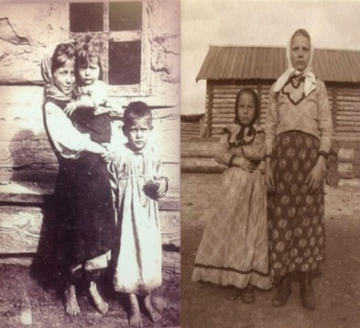 |  | Русская одежда для детей отличались простой, экологичностью, просторностью. Она не стесняла движений, не вызывала никакого дискомфорта. Изделий было очень мало, поэтому младшие донашивали за старшими. В целом, наряд практически не отличался от взрослого.  Для мальчика первой вещью становилась пеленка, сделанная из отцовской рубахи, для девочки – из материнской. До трех лет одежда не отличалась: дети обоих полов носили длинные, до пят, рубахи. Вещи украшались специальной вышивкой – от любого негатива.
Мужская одежда
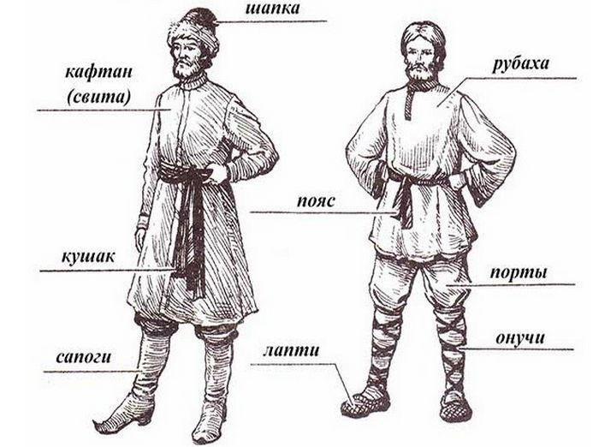
 | Головной убор  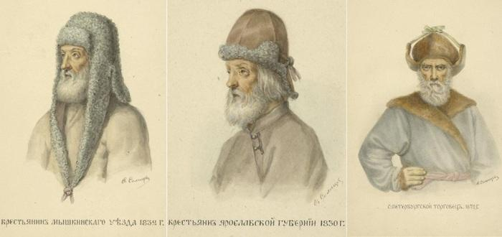 | Летом мужчины носили тафьи, которые надевались только на остриженные головы. Они не снимались даже во время церковных служб. В холодное время года поверх тафьи надевались утепленные шапки. Дворяне носили меховые изделия или же модели из дорогого бархата, сукна. Простой люд надевал войлочные, суконные шапки. Позже появились ушанки.
 | «Шапка-ушанка» | При раскопках на плато Укок также нашли войлочный шлем IV века до н э. с ушами-завязками. Он был заострен кверху, а венчала его фигурка птичьей головы. Тот же центрально-азиатский тип головного убора сохранился у монголов, бурят, башкир и киргизов. От монгольской меховой остроконечной шапки, прикрывающей щеки и уши, произошла и русская шапка-ушанка.  «Шапка-цибака. Поморы изобрели собственный вариант ушанки — шапку-цибаку. Она представляла собой меховой шлем с длинными ушами, которые можно было заматывать вокруг шеи, как шарф.  «Треух». Как правило, у шапки-ушанки были три откидные детали — она называлась треух. В конце XVII века в моду вошли женские треухи: у царицы Натальи Кирилловны, матери Петра I, в гардеробе было три ушанки, а у Агафьи Семеновны, супруги царя Федора Алексеевича, — четыре. Носили также шапки с четырьмя лопастями: две опускались по бокам, одна на затылок и одна на лоб.  «Шапка Нансена». В начале XX века популярной стала шапка Нансена — своеобразная меховая кепка с козырьком, ушами и опускающейся затылочной частью. В годы Гражданской войны «нансеновку» носили белогвардейцы из армии адмирала Колчака — шапку переименовали в «колчаковку». В 1930-е годы ушанка стала частью зимней формы красноармейцев.
 | «Рубаха»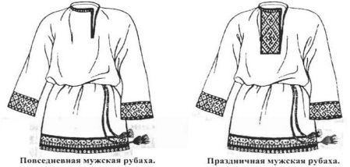 | Отличительная деталь костюма любого мужчины и прежде всего потому, что только крестьянское сословие носило рубахи как верхнюю одежду. У знати они приравнивались к сорочкам, поверх которых надевались кафтаны или другие красивые вещи. Рубахи долгое время не имели пуговиц, завязывались на шнурки, расположенные в районе ворота. Шились из гигиеничных натуральных тканей, манжеты украшались вышивками-оберегами.
 | «Штаны портки»  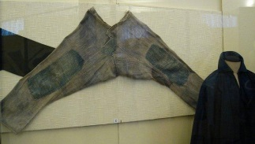 | Производились исключительно для мужчин, женщины не имели права носить подобные вещи. Никаких ширинок долгое время не существовало – штаны подвязывали в районе пояса и на щиколотках. Крестьяне надевали только одну пару, а вот дворяне носили две. Нижние портки считались подштанниками и надевались для сохранения тепла. Верхние украшались вышивками, самоцветами, жемчугом и были дорогой одеждой.
 | «Зипун»  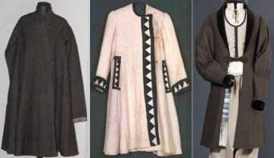 | Верхняя одежда, в народном костюме надеваемая поверх рубахи. Зипун шился из сукна, дорогого – для знатных людей, самого дешевого – для простонародья. Нередко именно он становился заключительной деталью крестьянского наряда, в то время как дворяне надевали сверху еще кафтан.
 | «Кафтан»  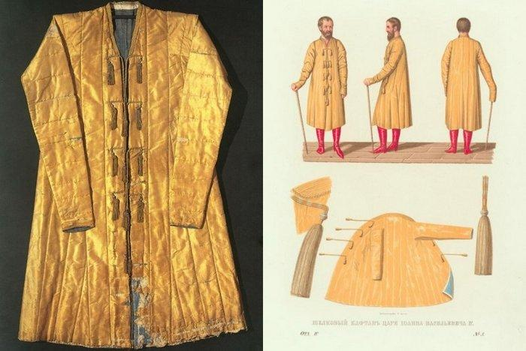 | Деталь мужской одежды придворных сословий. Нарядно расшивался, украшался драгоценными камнями, бисером, золотыми или серебряными нитями, жемчугами. Чем роскошнее оформление, тем богаче хозяин.  Источник: https://tkan.club/moda/strany/natsionalnaya-russkaya-odezhda
 | Ферязь  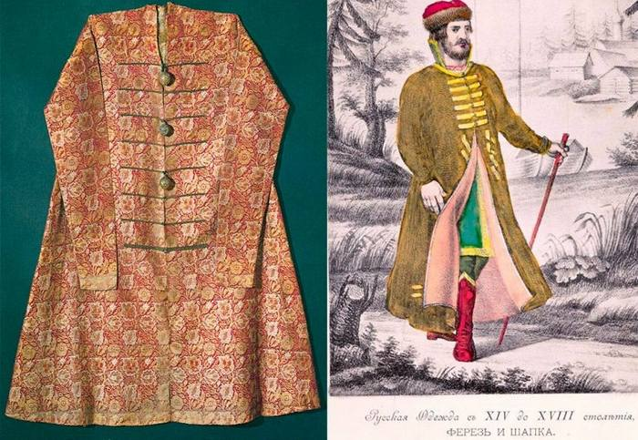 | Если кафтан еще могли себе позволить зажиточные простые люди (купцы, например), то ферязь – однозначно деталь русской народной одежды, предназначенной исключительно для знати. У крестьян аналогичным предметом был армяк. Мужчины надевали ферязь поверх кафтана, создавая законченный образ успешного человека.
 | «Опашень» | Чем-то напоминает ферязь, однако опашень менее торжественен. Как правило, он выполнял функцию плаща-пыльника или летнего пальто. Опашень шили из сукна или шерсти без подкладки, без украшений, иногда даже без застежки. Рукава длиною до подола вшивались только сзади. Вся передняя часть проймы и оката рукава обрабатывалась обтачкой или тесьмой, благодаря чему опашень можно было надеть как безрукавку: руки в рукавах от нижнего кафтана просовывались в прорези, а рукава опашеня оставались висеть по бокам или завязывались назад. В холодную погоду они набирались на руки, причем часть рукава могла висеть, защищая кисть и пальцы от холода.
 | «Бекша» | «Казуальная» версия кафтана с приталенным коротким силуэтом и меховой отделкой. Шилась на меху или на вате с меховым или бархатным воротником. Русские бояре подсмотрели этот кафтан во время обороны Полоцка в 1579 году у воинов венгерской пехоты, которая сражалась на стороне поляков. Собственно само название кафтана происходит от имени их венгерского полководца Каспара Бекеша. Русская армия потеряла Полоцк, однако привезла в Москву пленных и «модных» венгров. С кафтанов «языков» сняли мерки, и в русском гардеробе появился еще один предмет одежды.
 | «Епанча» | Епанча была создана для непогоды. Это был плащ без рукавов с широким отложным воротником. Шили епанчу из сукна или войлока и пропитывали олифой. Как правило, эту одежду украшали нашивками в пяти местах по два гнезда. Нашивки — поперечные полоски по числу пуговиц. Каждая нашивка имела петлю для пуговицы, поэтому позднее нашивки стали называться петлицами. Епанча была настолько популярной на Руси, что ее даже можно увидеть на гербе Рязани.
 | «Шинель» | Сменить «епанчи» на шинель. Прообраз шинели появился в русской армии еще в конце XVIII века. Длинный сюртук из сукна, подбитый мехом, сменил безрукавные плащи-епанчи. Позже Павел I планировал заменить шинель укороченным вариантом «прусского покроя», однако полководцы его не поддержали. В частности, фельдмаршал Суворов: «Пудра не порох, букли не пушки, коса не тесак, я не немец, а природный русак». Шинель так и «осталась в строю». Сначала ее носили только зимой или в самые лютые холода. А в годы царствования Александра I суконная форма стала обязательной в любое время года. Летом ее надевали прямо на рубаху, зимой — расстегивали хлястик и носили иногда даже поверх полушубка.  Функциональный хлястик. Хлястик на шинели придавал одежде форму и стягивал лишнюю ткань. Хотя лишней ее назвать трудно: если отстегнуть хлястик, шинель превращалась в плащ, а по необходимости — в одеяло. Для кавалеристов шинели шили длиннее, чем для пехоты. В случае непогоды распущенные полы служили еще и попоной для лошади. Поддерживал хлястик и солдатский ремень, на который подвешивали штык-нож или патронташ.
«Женские Головные уборы»
Славяне наделяли волосы особенной силой. Их нельзя было обнажать, иначе могло прицепиться любое проклятие, плохое слово или взгляд, брошенные вслед красавице. Традиционной деталью наряда для женщин были платки. Они носились только замужними дамами, причем обычно из дворянства. Простые крестьянки надевали косынки.
Головные уборы не оставляли даже часть волос открытыми. Правда, незамужним девушкам позволялось оголять косу. Часто головные уборы девочек и будущих невест ограничивались только лентами или скрученными жгутом платками.
Свадебный вариант – повойник. Его надевала девушка во время специального обряда инициации. Невесте заплетали две косы, которые полностью укрывали убором. После свадьбы женщина обязана была всегда закрывать волосы. Она носила кику. Это праздничный, нарядный вариант головного убора. Поверх кики надевали специальный платок – убрус. Кроме того, женщины могли носить кокошники, повои, венцы и т.д.
 | «Девичьи уборы» |  | Согласно древнему обычаю, девичьи головные уборы не закрывали темени и представляли собой жесткий обруч или мягкую повязку, которые скреплялись на затылке лентами. Иногда эти ленты завязывали бантом или заменяли одной шелковой либо бархатной полосой, сплошь расшитой золотыми нитками.  Красные узорные платки. Повсеместно девушки носили красные узорные платки, сложенные по диагонали в несколько рядов, что называлось «в складку». Спереди подкладывали картон, а концы завязывали сзади под косой. На юге такой убор мог быть дополнен воткнутыми цветами, птичьими крашеными перьями. Столь же популярным было среди русских девиц ношение платков, сложенных «на уголок» по диагонали с повязанными под подбородком концами.  Южнорусские головные уборы отличались яркостью и насыщенностью декора. Для их создания использовались самые различные отделочные материалы: позумент, блестки,  тесьма, пуговицы, бисер, птичьи перья, шерстяная бахрома, помпоны и т.п.  «Рефетка», «Рефиль», На севере особо нарядные уборы невест, известные под названиями «рефетка», «рефиль», обычно низались жемчугом и разноцветными камешками. Ко многим праздничным женским и девичьим головным уборам надо лбом пришивали сетки из жемчуга, стекляруса или белого бисера, закрывавшие весь лоб до бровей и даже ниже. Такие сетки назывались «рясы», «поднизи».  «Натемник» Просватанные девушки северных губерний прикрепляли к своей повязке бархатный, шитый золотом кружок — «натемник» или небольшой прутик с разноцветными лентами («флажки»), иногда прятали косу под вязаный «честной» колпак, на который затем надевалась повязка — «символ девичьей чистоты. В качестве женского головного убора колпак был распространен в верховьях Дона, в некоторых уездах Воронежской, Тульской и Тамбовской губерний.  «Земчуг». Довольно часто головной убор девушки после ее замужества становился частью ее женского убора. Так, девичий венец с рясами, надетый с повойником, закрывавшим волосы, составлял женский головной убор, известный под названием «земчуг» (Олонецкая губерния).  «Головное полотенце» («ширинка», «убрус», «похватка»). Древним общеславянским головным убором было «головное полотенце» («ширинка», «убрус», «похватка»), которое делалось из белого льняного холста, обрезанного по ширине ткани (откуда и название «ширинка»), с вышитыми или затканными красной нитью концами. Девушки носили ширинку, перегибая холст по диагонали. Молодые женщины складывали ее жгутом и повязывали на свой головной убор концами вперед.
 | «Уборы замужних женщин»  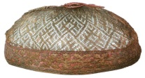 |  | Головной убор русских крестьянок занимал главенствующее положение в иерархии частей костюмного ансамбля, являлся его композиционным центром, местом наибольшего средоточия декора и отличался многозначностью и метафоричностью своего художественного образа. Замужние крестьянки в отличие от девиц обычно заплетали волосы в две косы на висках и завязывали их надо лбом, образуя «рога», или закручивали узлом на затылке. Иногда волосы, не заплетая, прятали под головной убор.  Вступление девушки в брак означало ее полное подчинение семье мужа. По представлениям древних славян, волосы обладали чарующей магической силой, связанной с идеей плодородия, продолжения рода и его благополучия, олицетворяли половую силу. Этим объясняется большое значение, которое придавалось в свадебных обрядах акту перемены прически и головного убора (распускание и расчесывание волос перед венцом как символ вступления в брак, плачи невесты по ее девичьей косе — «красоте», выкуп женихом косы невесты, обряд «скручивания», когда после венца свахи заплетали волосы новобрачной в две косы и навсегда скрывали их от посторонних глаз под женским головным убором). «Открыть женщине волосы на людях считалось страшным грехом, так как это «освобождение своей магической силы и тем самым - бунт против чужого рода и брачных уз, ее к нему привязавших».  «Сорока». Женским головным убором, входившим в поневный комплекс, была сорока, которую умела шить каждая крестьянка. Название «сорока» можно объяснить пестротой используемых материалов и названием отдельных ее частей («крылышки», «подкрылки», «хвост»). В этом названии, возможно, содержится отождествление с птицей сорокой, которую вешали в конюшнях для оберега. Вероятно, и головной убор сорока служил оберегом от домового, который, по поверью, мог утащить женщину за волосы на чердак.  «Кичка» (от слав. слова «утка»). Остовом сороки была «кичка» (от слав. слова «утка») — твердо простеганная налобная накладка подковообразной (рогатой), лопатообразной, круглой или какой-либо другой формы, К ней пришивали чепчик («волосник») на вздержке, под который убирали волосы.  Волосник»». Волосником на Руси называли шапочку, сплетенную из золотых нитей, с шелковым очельем. Замужние женщины носили «волосник» под платком, чтобы ни одна прядь не выбивалась из-под покрова: быть простоволосой считалось большим грехом.  Головной убор замужней женщины на Руси был сложным и состоял из нескольких предметов — волосника, кокошника, или кики, убруса, или платка. Волосник был базовой частью убора: его кружевная, сетчатая верхняя часть придерживала забранные волосы и не давала им спутываться и выглядывать из-под платка.  Очелье (тканевая полоса с орнаментом). Чаще всего очелье делали из красного шелка: красный цвет на Руси имел особое значение. Он символизировал праздник, радость и власть. Чтобы придать очелью индивидуальность и магическую силу, на нем вышивали золотой орнамент — уникальный для каждого волосника. Символический узор должен был оберегать хозяйку убора от сглаза и злых духов.  «Позатыльник». Затылок непременно прикрывался бархатным, шелковым или бисерным «позатыльником» прямоугольной формы. Сверху на эти детали надевался своеобразный чехол, который также мог называться «сорока» либо «обвязка», «верховка». Вокруг этих основных деталей и формировалась сорока как сложносоставной (до 14 частей) головной убор, весивший порою около семи килограммов.  «Кокошник». Общерусский головной убор кокошник, входивший в сарафанный комплекс, изготавливался в отличие от «сороки» профессиональными мастерицами-золотошвейками на заказ и стоил очень дорого. По всей России был известен древний тип кокошника -с поперечным гребнем. В Курской и Орловской губерниях встречался двурогий кокошник седлообразной формы — «шеломок». Кокошник в Воронежской и Тамбовской губерниях представлял собой головной убор с округлым высоким передом (с прокладкой из картона), несколько скошенный сзади. Его носили, слегка сдвинув на лоб, прикрывая затылок расшитым позатыльником. Поверх кокошника часто завязывали шелковую ленту или сложенный в виде полосы платок «концами вперед». Весьма своеобразны и самобытны однорогие кокошники: с закругленным верхом (владимирско-ярославские), с заостренным верхом (костромско-ярославские); а также «головка» или «кика» (новгородские), «ряска» (тверская).  Северные кокошники изготавливали из парчи, бархата, шелка на жесткой прокладке, обильно расшивали золотными и серебряными нитями, речным жемчугом, блестками, рубленным перламутром, разноцветными гранеными стеклышками, сверленными самоцветами, разноцветной фольгой.  «Повойник «повой", «волосник», «полетуш-ка», «сборник», «'чехлик», «шлык», «чупирник». Необходимо упомянуть еще об одном, общем для всех восточных славян, интимном (обязательно повязывающемся платком) женском головной уборе — повойнике. В разных районах он мог называться «повой", «волосник», «полетуш-ка», «сборник», «'чехлик», «шлык», «чупирник». Внутрь повойника поперек головы вшивался твердый стеганый валик. Сзади повойник имел вздержку, что резко отличало его от кокошника. На севере великорусской территории такой повойник назывался «моршень» (от слова «морщить»), «борушка», «почепешник». Символика головного убора в образной системе костюмного комплекса, отражающей, как мы уже отмечали, представления крестьян о мироздании, связывалась с его верхним ярусом. Потому наиболее часто мотивами орнамента головных уборов были солярные знаки, птицы' и древо жизни. Как часть костюмного ансамбля головной убор подчинялся законам этой большой формы.
 | «Платок»  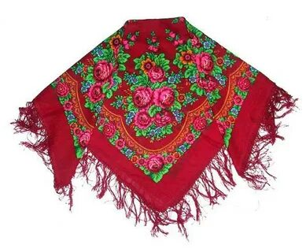  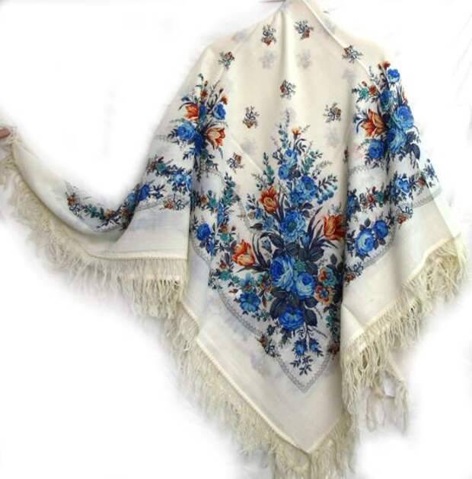 |  | К концу XX в. общим, наиболее распространенным головным убором женщин и девушек в русских деревнях стал платок. Купчихи, богатые мещанки и крестьянки в северо великорусских землях и в Поволжье носили поверх кокошников и повойников весьма дорогостоящие платки белого, вишневого, синего, фиолетового цветов с широкой вышитой каймой. Особенно славились по всей России платки с золотной вышивкой, производившиеся в Городце, Арзамасе, Лыскове и других местах Нижегородской губернии. Большие платки обычно носили «в роспуск», т.е. заколов два конца под подбородком, а два других свободно распустив по спине. С середины XIX в. в Городце и его окрестностях распространилась мода носить такие платки на плечах. Во второй половине XIX в. популярными становятся «Головки» — шелковые косынки, украшенные золотной вышивкой только по трем концам и в налобной части.  «Фата» Большим вышитым платком или фатой из шелковой или прозрачной кисеи закрывали в свадебном обряде лицо невесты. Молодые женщины до рождения первого ребенка на свой праздничный головной убор набрасывали фату, украшенную по краю полосой золотого галуна, шелковой лентой и кружевом. На очельях головных уборов часто встречались изображения двух птиц головой к голове, символизировавших счастливый брак.  «Золотканые платки». Высоким уровнем исполнения, изысканностью и сложностью орнаментики, применением тонкой золотистой скани славились изделия коломенских купцов Левиных. Им принадлежало несколько шелкоткацких мануфактур, просуществовавших до середины XIX века. Левины успешно торговали золоткаными платками, флеровыми (полупрозрачными) и канаватными фатами не только по всей России, но и на азиатском рынке.  «Шали». С конца XVIII в. в России развивалось также и массовое производство больших узорных платков и шалей, подобных кашмирским. Мода на них пришла из Франции и распространилась сначала в аристократических кругах, а затем уже в середине XIX века они стали пользоваться огромным успехом у крестьянок, мещанок и купчих.  «Турецкие», платки и шали». Самыми популярными в их среде становятся квадратные оранжево-красные ковровые, так называемые «турецкие», платки и шали, которые производились на жаккардовых станках московскими фабриками Р.Сапожковых, Т.В.Прохорова, А.И.Смирновой, И.Х.Белова и других, а также на коломенской фабрике Г.Е.Левина.  Под влиянием западной моды в русском текстильном деле появилось тогда множество терминов, быстро вошедших в обиход и понятных тогда почти всем: шали тер-но (тонкие из козьего пуха и шерсти), драдедамовые (полусуконные), из бур-де-суа (шелковые, из охлопков), тибет (мягкие и пушистые из камвольной, т.е. из длинноволокнистой шерсти).  «Набивные платки и шали». На протяжении всего XIX и начала XX вв. большим спросом пользовались более доступные по цене набивные платки и шали. Например, кумачовые ситцевые платки фабрики купцов Барановых из Владимирской губернии. На их красном фоне ярко горели желтые, синие, зеленые цветы. Отличительной особенностью барановских платков было также и то, что они не выгорали на солнце, так как для их производства использовались высококачественные натуральные индийские красители.  Кубовыми платками (темно-синими с красными цветами) славилась Московская Трехгорная мануфактура купцов Прохоровых. Высоким качеством чистошерстяных и полушерстяных набивных платков и шалей была известна павлопосадская фабрика Я.Лабзина. Надетые на человека платки и шали как бы оживали, их пластическая и цветовая, а также утилитарная роль находила окончательное завершение в системе костюма.
«Женская одежда»
 | 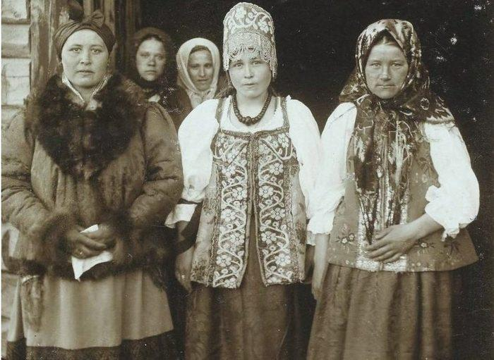 |  | Основным элементом национальной русской одежды была рубаха. Ее носили и мужчины, и женщины, но в деталях изделия сильно различались. Особенное значение имели узоры и орнаменты, приносящие спокойствие и достаток в дом, сулящие счастливое материнство, легкую беременность и роды. Девушки одевались не так, как замужние женщины. Это еще одна уникальная деталь русского быта.  Существовала и своеобразная верхняя женская одежда, головные уборы, уникальные детали костюма.  Головные уборы
 | «Рубаха»  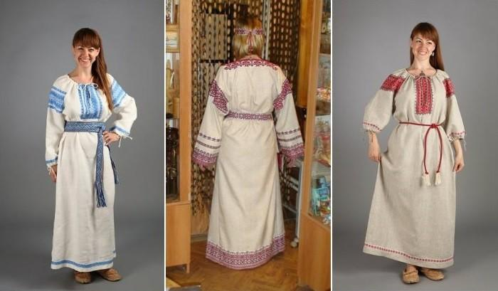 |  | Рубаха одна из главных деталей женской народной одежды. И у знати, и у простых крестьянок в таких изделиях ярко просматривались русские мотивы: вышивка, завязки, натуральные ткани.  Однако дворянки носили две рубахи: одну нижнюю, нательную и вторую – горничную. Она оригинально и богато украшалась, подчеркивая положение владелицы.  Основной частью костюма русских крестьянок до начала нашего столетия была длинная льняная («алляная», «аллейная») или конопляная рубаха. Девушки некоторых южных губерний до конца XIX века летом ходили лишь в подпоясанных рубахах, иногда надевая на них юбки или передники («занавески»). Наиболее характерным для рубах было контрастное сочетание белого холста с красноузорной отделкой, которое дополнялось вкраплением зеленых, желтых, синих и черных тонов.  Рубахи шили длинными - от ворота до подола -135см. Если будничная рубаха украшалась неширокой тканой полоской лишь спереди, то праздничная рубаха имела широкий красный «забранный» подол на всех четырех полотнищах до трех вершков шириной. На севере в приданое невесте давалось не менее 10, а у богатых крестьянок до 30 и 50 (вышитых) рубах.  В зависимости от покроя выделялось несколько типов рубах. Общеславянским типом является рубаха с «паликами», то есть с плечевыми вставками, которые у ворота собирались в мелкие сборки. Рубахи могли быть с прямыми «паликами», пришитыми по основе или утку ткани, и косыми — трапециевидными. Рубаха с прямыми «паликами» связана в основном с сарафанным комплексом, а с косыми — только с поневным. У холщовых рубах особенно украшаются рукава, которые изготавливаются красными, забранными; «палик» у веселой рубахи вставляется тоже весь красный, тканый, реже кумачовый. Тканые «палики» характерны для южнорусских крестьян.
 | «Сарафан»  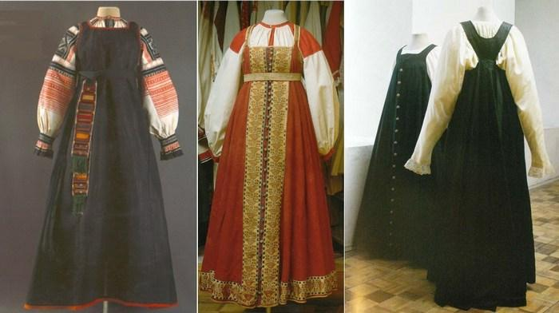 |  | Сарафан традиционная русская одежда для девочек и взрослых женщин. То же самое платье, только легкое, длиной до пола, без рукавов, надевалось поверх рубахи и состояло из двух частей – юбки и лифа. Носили такую одежду крестьяне и бояре, только у последних изделия шились из более дорогих тканей, богато украшались.  Сарафан - собирательный термин, который обозначает определяющий элемент женского северорусского народного костюма - длинную горничную одежду на широких плечиках (с рукавами или без рукавов) или на лямках. Уже с XVII в. сарафан навсегда вытеснил из городской моды' поневу и распространился повсеместно, в том числе и во многих районах сельской местности. В зависимости от материала, кроя или места бытования он мог называться «саяном», «ферязью», «сукманом», «шубкой», «костоланом», «атласником», «кумачником» и др. В зажиточных семьях праздничные сарафаны шили из парчи, шелка, бархата. В северных губерниях самыми завидными невестами считались девушки, носившие «золотые» сарафаны — вышитые золотными цветами по белой ткани. Вместе с тем в нетоторых северных губерниях девушкам до двадцатилетнего возраста не полагалось носить сарафаны из атласа или гаруса.  По покрою все сарафаны делятся на четыре основных типа. Наиболее древним считается глухой косоклинньай сарафан («глухарь», «горбун», «костолан» и проч.). На сгибе перегнутого пополам полотнища прорезали отверстие для головы. Дополнительные клинья соединяли перед и спинку сарафана. Первоначально наиболее старинные образцы сарафанов имели «для фасона» пришитые со спины длинные узкие рукава, зачастую фальшивые. Обычноих затыкали за пояс или связывали узлом на спине. Такие сарафаны сохранялись в быту псковских староверов и в Новгородской губернии до второй половины XIX века.  Ко времени возникновения московского царства этнографы относят распространение распашных косоклинных сарафанов. Основнойих признак - два прямых полотнища спереди и одно сзади, соединенные при помощи косых боковых клиньев. Такие сарафаны шили на плотной подкладке, иногда стегали на вате. С конца XVIII в. линии застежкиих украшали полосами мишурного кружева или позумента. С середины 19 века эта отделка заменяется покупными лентами темно-желтого цвета с вытканными мотивами розоватых гвоздик. В XVII в. сарафанный комплекс носили русские женщины всех сословий.  Особую роль в украшении распашных сарафанов играли пуговицы. Филигранные, со стеклянными вставками, дутые, гладкие, ажурные - они порою достигали размеров куриного яйца. Сильно расклешенный силуэт косоклинных сарафанов, вертикальные линии отделки подчеркивали стройность женской фигуры.  Более поздние прямые (круглые, московские) сарафаны относятся к третьему типу. Их шили из нескольких цельных прямых полотнищ - «точей», густо сосборенных у верхнего края. Сборки прикрывались прямой обшивкой, к которой пришивали лямки. Круглые сарафаны могли быть сшиты из полотнищ одинаковой длины либо из двух длинных спереди и трех коротких, доходивших до талии сзади. Последний назывался «с передком» или «с грудкой». Обычно круглые сарафаны украшались по подолу двумя-тремя полосами кружев, лент или позумента.  И, наконец, сарафаны с лифом, пришедшие в деревню из города, по существу были юбками, пришытыми к лифу. Они бытовали в центральных районах России.  На рубеже XIX и начала XX веков переходной формой от сарафана к юбке в некоторых губерниях стала юбка на длинных лямках - сарафан - юбка. Тогда же повсеместно в моду вошла городская «парочка» - пышная юбка с приталенной кофтой, сшитые из одной яркой ситцевой ткани.
 | «Понева»  («понька», «понява»)  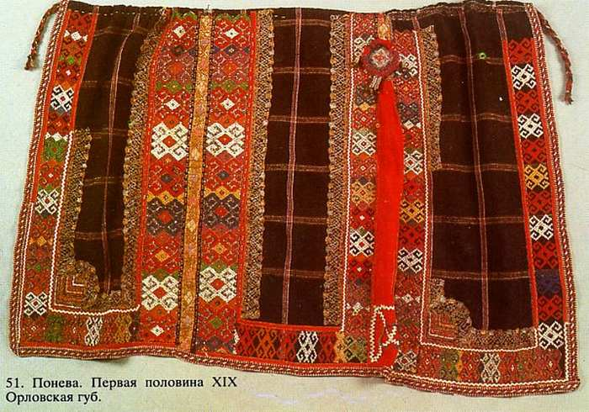  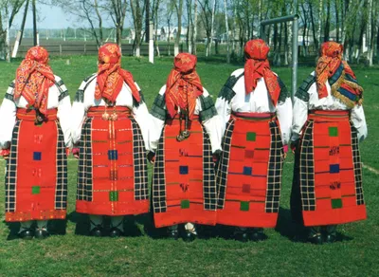 |  | Понева оригинальная женская одежда, носящая сакральное значение. Ее могли носить только девушки в возрасте невест, ждущие замужества. В южных областях такие верхние юбки, подчеркивающие талию, надевали и замужние женщины.  Поневы красиво декорировались блестками, бахромой или кистями. Вообще, для южных регионов России была характерна замена сарафанов на этот более легкий вид одеяний понева («понька», «понява»). В древнерусских письменных источниках термин «понева» встречается уже в Х-ХШ вв. Понева состояла из нескольких сшитых или частично сшитых между собой полотнищ ткани, собранных у пояса на шнур. В Рязанской, Тульской и Калужской губерниях девушки понев не носили, хотя в некоторых уездах наступление половой зрелости девушки отмечалось ритуалом первого надевания поневы, после чего она уже считалась невестой. Поневы шились из клетчатой шерстяной домоткани черного, темно-синего, реже красного цвета. В каждой деревне клетки были строго традиционными по размеру и цвету. Примечательно, что клетчатый рисунок ткани понев являлся крайне упрощенным заменителем магических изображений круга — солярного знака. В зависимости от способа соединения полотнищ ткани выделялось два типа понев — «распашные» и «глухие». Самая ранняя форма распашной поневы — «растополка» — состояла из трех несшитых полотнищ (одно спереди и два сзади), стянутых на шнуре в пышные складки. Другой вид распашной поневы — «разнополка» («колышка», «сноваика»). Наиболее длинное ее полотнище приходилось сзади, самое короткое — с правого бока, все три прикреплялись на талии поясом. «Простая» распашная понева представляла собой прямоугольник из трех сшитых полотнищ домоткани со вздержкой у пояса. Позднее между основными полотнищами распашных понев стали вшивать «бедро» - кумачовые вставки, доходившие до пояса или половины полотнища. По подолу и швам распашных понев часто шла кайма с меандрическими' и звездообразными орнаментальными мотивами, вышитая или вытканная разноцветными нитями.
 | «Передник» 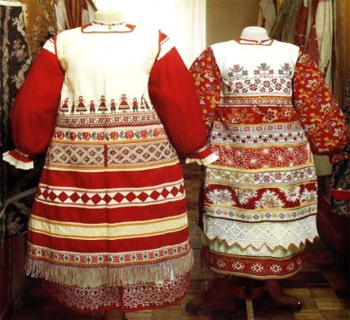 |  | По конструкции передники разделялись на несколько типов. Наиболее древние из них — туникообразные передники с рукавами и без рукавов — шили из цельного полотнища холста, перегнутого на плечах. На сгибе делали вырез горловины, на спинке по середине полотнища - разрез от подола до талии, а на уровне лопаток прорезали квадратное «оконышко». По бокам внизу иногда вставляли клинья. Прямые рукава вшивали с ластовицей или длинным клинышком.  Позднее появился передник на кокетке, в котором перегнутое полотнище спереди было коротким. К нему пришивали в сборку два сшитых полотнища.  Высокий передник из двух или трех прямых полотнищ, собранных у верхнего края под обшивку, укрепляли на шее и плечах при помощи тесемок. Его носили как с поневой, так и с сарафаном. В ряде мест бытовал короткий прямой передник, укрепляемый на талии.  «Нагрудник». На юге России поверх рубахи, поневы и передника по праздникам крестьянки надевали туникообразную наплечную одежду нагрудник, напоминающий укороченную рубаху. Они различались формой выреза горловины, наличием или отсутствием рукавов, материалом, декором, а также локальными названиями: «шушпан», «насов», «сукман», «коротай». Наряду с туникообразными навершниками встречались и распашные.  «Бастроги». В поневные комплексы некоторых уездов Тамбовской и Рязанской губерний входили короткие нагрудники на лямках — «бастроги». Для декора нагрудников характерно сочетание горизонтальных и вертикальных полос отделки, контрастирующих по цвету с фоном.  «Завеска» или «передник», «занавеска», «запон». По типу кроя он бывает наплечный (цельнокроеной и одеваться через голову), нагрудный или поясной. По краю пускают украсы из кружева, бахромы или оборки. Передник защищает одежду от загрязнения во время труда, а к праздничному костюму являлся обязательным дополнением. Надевается передники поверх рубахи и поневы или сарафана.
 | «Душегрея»  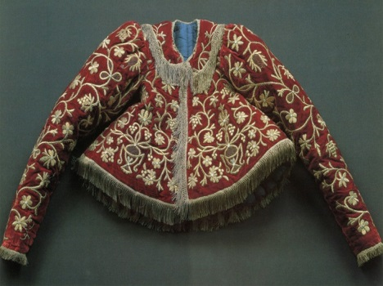 |  | Важной составной частью северорусского сарафанного комплекса была наплечная одежда душегрея - род короткого сарафана с рукавами («холодник») или без рукавов («обжим»). Наряду с ней бытовала и совсем коротенькая безрукавка на лямках («перышки», «боры», «епанечка») с трубчатыми складками на спине. Особенно нарядные образцы такой одежды изготавливались из узорных шелковых тканей, парчи, бархата, сплошь расшитого золотными нитями. Зачастую для отделки использовали золотную бахрому, блестки, бисер. Для тепла душегрейки подбивали ватой.
 | «Шуба»  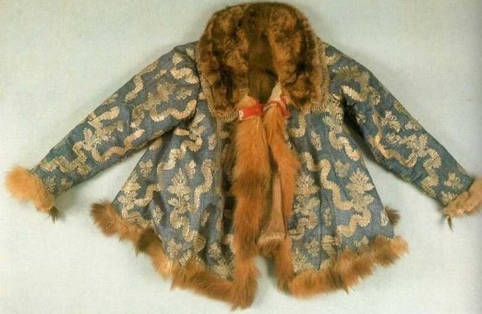 |  | Зажиточные люди щеголяли в роскошных собольих шубах. Популярностью пользовались изделия из меха куницы, черно-бурой лисы. Одежда доходила до пят, была просторной и массивной. Черта, отличающая те изделия от современных моделей: мех находился внутри, сверху шубы отделывались сукном и искусно украшались.  Традиционный свадебный ритуал включал в себя множество обрядов, в которых фигурировал символ богатства и плодородия — шуба. Изначально верхняя одежда из меха считалась парадной у бояр, купцов, горожан и зажиточных крестьян. Шубы шили из овчины, соболя, горностая, лисицы и песца. Обычно их кроили мехом внутрь, а сверху покрывали дорогой тканью, кружевом, драгоценными камнями и серебром. Шубы передавали по наследству, давали в приданое дочерям. В энциклопедии «Русский традиционный костюм» описывается случай, когда девушка из богатой купеческой семьи из города Шуя неподалеку от Иванова получила в 1668 году в приданое пять шуб:  Шуба атлас золотный с круживом на горностаях; шуба куфтерная желтая камчатая на соболях, круживо кованое серебряное, пуговицы серебряны позолочены;  шуба атласная цветная на куницах, круживо цепковое золотое, пуговицы серебряны золочены; шуба куфтерная алая камчатая на горностаях, круживо кованое золотое, пуговицы серебряны золочены; шуба тафта цветная на хребтах на бельих, круживо кованое серебряное, пуговицы серебряны позолочены.  Шуба входила в свадебный обряд и в венчальный наряд невесты. Молодых сажали на нее во время свадебного пира, верхнюю одежду клали на порог дома, в котором новобрачные будут жить. Меха символизировали богатство и плодовитость. В лучшей шубе молодая супруга на следующий день после свадьбы шла с мужем за водой к колодцу: так девушка в новом статусе жены знакомилась с жителями деревни.  В крестьянской среде верили, что шубы, украшения-привески, пояса и вышивка одежды оберегают своего хозяина от сглаза, порчи, опасностей и встречи с нечистой силой. С течением времени вера в магические свойства оберегов угасала, значение узоров и вышивок забывалось. Мастерицы передавали из поколения в поколение лишь декоративный орнамент, утративший мистическое значение древних символов.
 | «Летник»  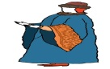 |  | Летник - женская одежда, отличавшаяся очень широкими рукавами, которые свисали до самой земли. Поэтому женщины, носившие летник, обычно держали руки согнутыми в локтях.
 | «Красный пояс от всех бед»  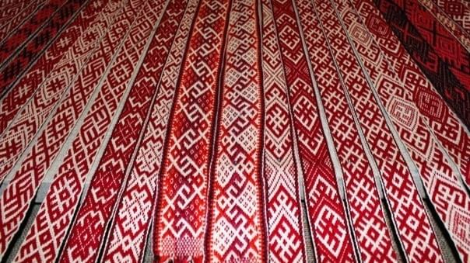 |  | Мужчины и женщины носили традиционную одежду с поясами: ходить без них считалось так же неприлично, как и без головного убора. Появилось даже слово «распоясаться», что значит утратить сдержанность, вести себя неподобающе. Поясом подвязывали нижнюю рубаху, сарафан, юбку-поневу и штаны. Верхнюю одежду удерживал широкий кушак, его дважды оборачивали вокруг туловища. Крестьяне ткали, плели и вязали пояса из шерсти, конопли или льна. К поясу подвешивали небольшие нужные в быту предметы — ножи, кошельки и сумки.  Считалось, что пояс создает магический круг и бережет человека от темных сил. Его не снимали даже в бане. В монастырях изготавливали особые пояса с вытканными на них молитвами.  Цвет аксессуара-оберега соответствовал возрасту хозяина: детские шили светлыми, для молодежи плели яркие опояски, старики носили темные пояса. Особо почитали красные оттенки, в традиционном народном костюме их использовали больше 30: алый, багровый, огневой и множество других. Кушаки этого цвета олицетворяли жизненную силу и здоровье своего хозяина или хозяйки. Пояса украшали бисером, серебряными и золотыми нитями и вышивкой с обережными узорами.  Мужской пояс-сеточка из красных шерстяных нитей по поверьям защищал от злых духов: им подпоясывали жениха на голое тело во время свадебного обряда. Русский писатель и этнограф Владимир Даль описывал старинный обычай: чтобы защитить себя от колдовства, молодые муж и жена и их гости поверх одежды надевали пояс с множеством узлов. Колдун не мог навредить человеку, пока все их не развяжет.
 | «Пояс»  («покромка», «подживотник», «надмси-вотник», «опояска»)  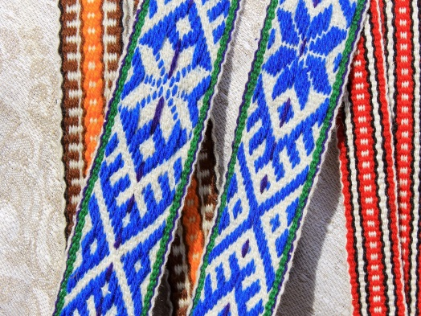 |  | В комплексы женской русской народной одежды обязательно входит пояс («покромка», «подживотник», «надмси-вотник», «опояска»). Его ширина могла составлять от 1 до 10 см. По технике изготовления пояса делились на плетеные, тканые, витые. Иногда, чаще в свадебных обрядах, в качестве поясов использовались рушники. На 19 и 20 вв. распространились пояса, сшитые из фабричной ткани или из ленты, полосы позумента. Встречались женские матерчатые, бисерные и даже жемчужные пояса, а также пояса металлические (серебряные) — главным образом у казачек. Пояс считался мощным оберегом владелицы костюма. «Раньше ходить без пояса считалось грехом. Распоясать человека означало обесчестить его... На новорожденного сразу после крещения надевали поясок»'. Пояс - заповедь божья, считали староверы и носили пояса с вытканными словами молитв, именами. Умерших хоронили подпоясанными, а при гадании пояс, как и крест, обязательно снимали. «Беспоясыми, бескрестными представлялись лишь демоны болезни - двенадцать лихорадок (Юрьевский уезд. Костромской губернии) и русалки»'. В зависимости от моды пояса повязывались то на талии, то под грудью. Девушки носили на них съемные карманы - «лакомники». Женщины прикрепляли к ним небольшие кошельки для денег, ключи, а иногда даже куриную косточку («вставаранку»), что, по поверью, помогало им просыпаться рано по утрам.
 | «Магический орнамент»  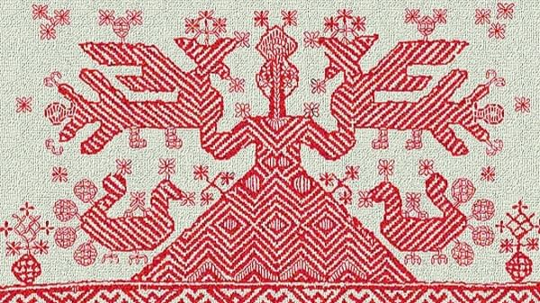 |  | Крестьяне верили в магическую силу вышивки на рубахах и юбках, поясах и головных уборах. А рукоделие не требовало сложных приспособлений и дорогих материалов — холст, нитки и иглы хранились в каждой избе. Мастерицы в селениях вышивали праздничные и повседневные рубахи, юбки, платки, полотенца и скатерти. Вещи берегли и передавали по наследству. В вышивке часто использовали геометрические орнаменты. Этот вид узора возник в глубокой древности: простыми фигурами украшали одежду на протяжении многих веков. Этнографы соотносят прямые линии в орнаментах с землей, волнистые с водой, крест с огнем, а ромб, круг или квадрат — с солнцем.  В орнамент вплетали изображения животных, растений и людей. Одним из главных символов-оберегов считалось пышное дерево с птицами. Его связывали с древом жизни, от которого зависело процветание или гибель земледельцев. Силы природы имели свои изображения: солнце вышивали в форме коня, мать-землю — в виде женской фигуры с птицами-стихиями в руках, «ёлочки» на рукавах и поясах символизировали жизнь и добро.  Знаки-обереги вышивали как заклинание: орнамент на рубахах и юбках располагался в строго определенных местах. Им украшали кайму на подоле юбки, пояс, ворот, грудь и рукава рубахи — изначально целиком, а потом только оплечье и запястье. Крестьяне верили, что магические символы на руке придают ловкость и силу, а, значит, любая работа будет легкой и успешной.  Орнаментом-оберегом украшали все швы на свадебных рубахах, чтобы нечистый дух не смог добраться до молодоженов и навредить им. Одеяния шили с длинными рукавами — невеста для приличия брала жениха за руку через ткань. Еще рукава называли «плакательными»: во время свадебного ритуала девушка вытирала ими слезы, оплакивая утраченную свободу.  Вышивкой украшали и повседневные вещи: это был оберег, который не мешал свободно двигаться во время работы. Украшенные рубахи входили в приданое каждой женщины, на Севере их полагалось иметь не меньше 10, а в зажиточных крестьянских семьях число доходило до 50. Самые нарядные из них готовили на сенокос, жатву и свадьбу.
 | «Украшения»  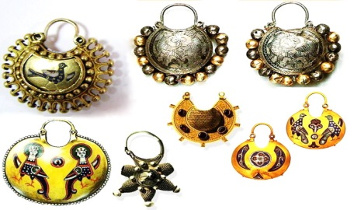 |  | Непременными составными частями праздничных нарядов девушек и женщин всей России были всевозможные ушные, височные, шейные украшения, украшения рук и поясов. Все украшения народного костюма обладали обереговым и декоративным назначением.  Украшением ушей Обязательным украшением ушей являлись серьги - медные, серебряные, реже золотые подвески различной формы со вставными гранеными цветными стеклышками, на севере - жемчужные серьги.  «Пушки» На юге с серьгами надевали иногда гусиные «пушки» (белые шарики из гусиного пуха). Пушки могли служить украшениями головных уборов или подвешиваться у висков, а иногда на ремешках через уши (как, например, носили их маленькие девочки в селе Сараи Рязанской губернии).  Височными украшения. Височными украшениями на юге были селезневые перышки «кудерьки», воронежские «кружки" и «наушники", подвески из пучков конского волоса, принадлежавшие в основном женскому, а не девичьему южнорусскому наряду (за исключением пушков).  «Шейные украшения». Разноцветные дутые стеклянные бусы, бусы - «янтари» (обычно из янтаря темного оттенка гречишного меда, в неправильной овальной окатке), бисерные и металлические цепи, «гайтаны", «монисты», цветные ленты, жемчужные ожерелья использовались как шейные украшения.  К поясным украшениям южнорусского костюма относятся однолопастные (Воронежская губерния) и двулопастные прямоугольные подвески, располагавшиеся сзади, украшенные бусами, бисером, пуговицами, шерстяной бахромой.
 | «Защитные бусы и ожерелья»  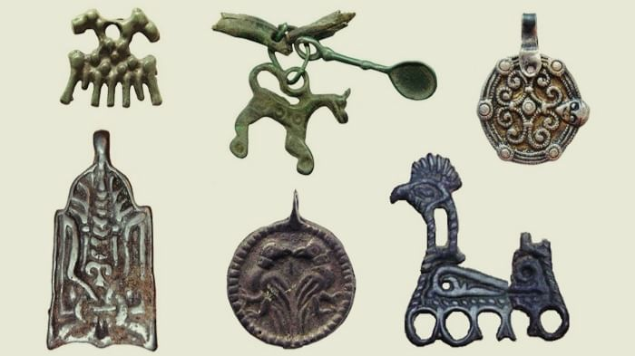 |  | Славяне верили в магическую силу украшений из-за их особой формы, цвета и материала. Например, бусы из раковин и янтаря считали оберегами из-за их «потустороннего», подводного происхождения. На одном ожерелье могли соседствовать разные амулеты — рядом с христианскими крестами подвешивали зубы и кости животных.  Украшения-привески использовали в ритуальных обрядах и в повседневной жизни. Их носили на шее как ожерелье или подвешивали на шнурах к поясу. К оберегам относят зооморфные привески, миниатюрные изображения предметов быта и амулеты, которые изображали небесные светила. Самыми древними и распространенными были круглые украшения в виде колеса или креста в круге, которые олицетворяли поклонение солнцу, и лунницы — изображения луны. Их изготавливали из меди, бронзы, серебра. Существовали миниатюрные амулеты в форме бытовых предметов — ложек и ключей, ковшей и топоров. Обереги-ложки «призывали» богатство и сытую жизнь. А бубенчики (их носили с ожерельями, подвешивали к поясам или использовали как пуговицы) по поверьям отгоняли злых духов.  Зооморфные обереги собирали из зубов, костей и когтей зверей. В древности верили, что часть тела животного обладает такой же охранительной силой, как его образ.  «Вставаранка». В некоторых российских регионах в XIX веке к поясам или украшениям крепили кость из куриного крыла. Считалось, что она помогала легче просыпаться по утрам, ее так и называли — «вставаранка».  Украшения стоили дорого, и их часто жертвовали в храмы. Драгоценные кольца и кресты отдавали в церковь после исцеления или решения проблем, преподносили иконам: подвешивали на цепочках к почитаемому образу.  Пестрые ожерелья и бусы якобы отвлекали нечистую силу и оберегали хозяйку.
Обувь
Жители городов носили сапоги. Крестьяне предпочитали модели с прямыми носками, а дворянам больше нравились загнутые вверх. Изначально обувь была на плоской подошве, но уже в XIV столетии стали изготавливать модели с каблуками.
Традиционная крестьянская обувь, мужская и женская, – лапти. Плелись из лыка – тонкой древесной коры, обычно березовой. Искусству создания такой обуви обучались с детства, в русской деревни все члены семьи умели это делать.
Следует отметить переходный характер действий, производимых с ногами и относящихся в основном к девушке. Ярче всего, как и полагается, они выступают в свадебном обряде, например, в почти обязательном дарении женихом невесте обуви (наряду с женским головным убором, туалетным набором, шубой и проч.) и обычае забрасывания обувью. Социальная мотивировка этого дарения как знака «подчинения чужой воли» - не единственная. Об архаичной семантике обычая говорят некоторые весенние игры молодежи, в частности масленичное разувание девушек парнями и забрасывание их обуви на печь или на крышу (поветь).
 | «Лыковая обувь»  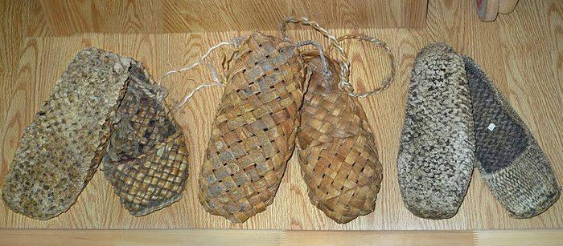 |  | «Лапти», До началаXX в. в крестьянской среде сохранялась плетеная лыковая обувь — лапти, которые носили и мужчины, и женщины, и дети. Обычно лапти изготавливались мужчинами с помощью таких приспособлений, как кочедык и швайка. В день хороший мастер мог сплести 10 пар такой обуви. Лапти различались по способам плетения (прямое, косое и смешанное) и по форме (закрытые, полузакрытые) и назывались: «рачки», «коверзни», «ходоки», «ступни», «бахилы». В зависимости от количества полос лыка, применявшихся для плетения лаптей, их называли пятериками, шестериками, семериками.  «Семерики». Самыми нарядными считались писаные семерики из тонкого вязового лыка. В тех местах, где липы и вяза не было, лапти плели из коры ивы («ивняки»), тала («шелюжники»), березы («берестяники»), дуба («дубачи») и даже соломы, осоки, камыша, мочала и конского волоса («волосяники»).
 | «Веревочные лапти»  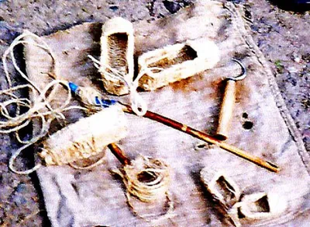 |  | «Чуни». Для дома и летних полевых работ плели веревочные лапти — «чуни». Чтобы утеплить и укрепить лапти, их подошвы «подковыривали» конопляной веревкой. Лапти надевали на онучи — обертки из холста (летом) и сукна (зимой) и привязывали к ноге оборами — кожаными узкими ремешками или веревочками  «Верча» льняная сучится руками из льняных хлопьев - получается веревка, которая сматывается в громадные клубки (более четверти аршина в диаметре); из этой веревки вяжут чулки».' Мужчины зимой надевают чулки из «верчи», поверх их обматывают ноги портянками, обувают лапти и в таком виде не боятся мороза.
 | «Чеботы – обувь»  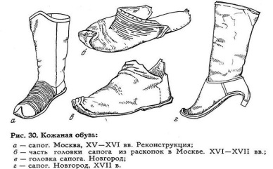 |  | «Чеботы – обувь». Еще были чеботы – обувь, похожая на укороченные сапоги, которую носили все сословия. На картинках часто рисуют кривые чеботы, носы которых загибаются вверх. Однако были и прямые модели. Дорогие изделия шились из атласной или бархатной ткани, на изготовление самых дешевых шло сафьяновое полотно.
 |  |  | «Коты». Более дорогой, праздничной обувью русских крестьянок в Х1Х-ХХ вв. были массивные кожаные туфли - коты, украшенные аппликациями из кожи и ткани, медными гвоздиками. Их закрепляли на ноге шнурками с кисточками из нарезанной разноцветной ткани на концах. Шнурки протягивали через петли, пришитые специально по бортам туфель. Коты надевали на белые, узорчатые или полосатые вязаные чулки, собранные на ногах «гармошкой». Считалось престижным и красивым надевать одновременно несколько пар таких чулок. Крестьянки победнее обматывали ноги онучами, а уж поверх надевали шерстяные чулки.
 | «Сапоги – валенки»  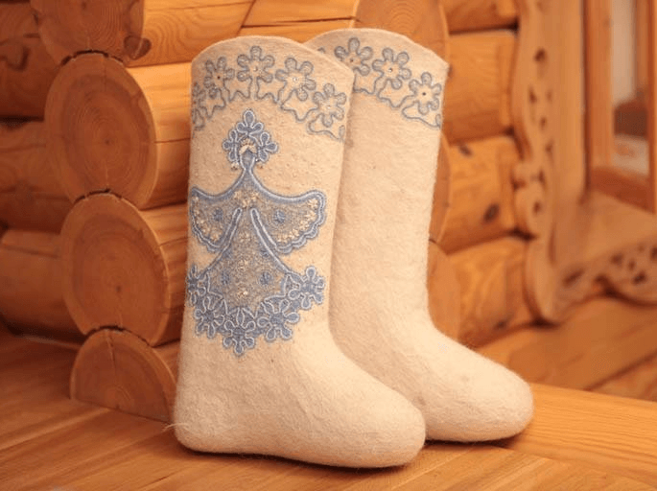 |  | «Кожаные сапоги». В конце XIX в. деревенские щеголихи по праздникам ходили в кожаных сапогах с высокими каблуками и тупыми носами, с высокими голенищами, собранными в мелкие поперечные складки — «морщины». Над морщинами полагались лаковые «бураки» — полоски кожи, иногда другого цвета, выстроченные узорами и даже украшенные металлическими заклепками. Часто на задники и края носков набирались узоры из медных гвоздиков.  «Сапоги – валенки». С XVIII - начала XX вв. самой удобной, но весьма дорогой зимней обувью были валяные сапоги - валенки («катанки», «катанцы», «пимы»). В центральных, губерниях России самыми престижными считались черные чесанки — мягкие валенки с начесом из тонковолокнистой поярковой шерсти. Крестьяне победнее носили твердые и гладкие грубошерстные валенки, натертые пемзой.  «Белые пимы». В Сибири самыми нарядными считались белые пимы. Для предохранения от сырости валенки подшивали кожей или надевали на них лыковые ступни, а в XX в. — резиновые калоши.  В Среднем Поволжье носили писаные валенки и белые валенки «с мушками» - с вышивкой красной шерстью.

